29 czerwca 2021 r.

Czas na przygodę! Nowy Volkswagen Caddy PanAmericana
- Off-roadowy charakter: Caddy PanAmericana do wyboru
z napędem na przednią oś lub na cztery koła 4MOTION
- Rzucający się w oczy wygląd – bez znaczenia czy w wersji Cargo, czy w wersji rodzinnego MPV
- PanAmericana: następca Caddy Alltrack
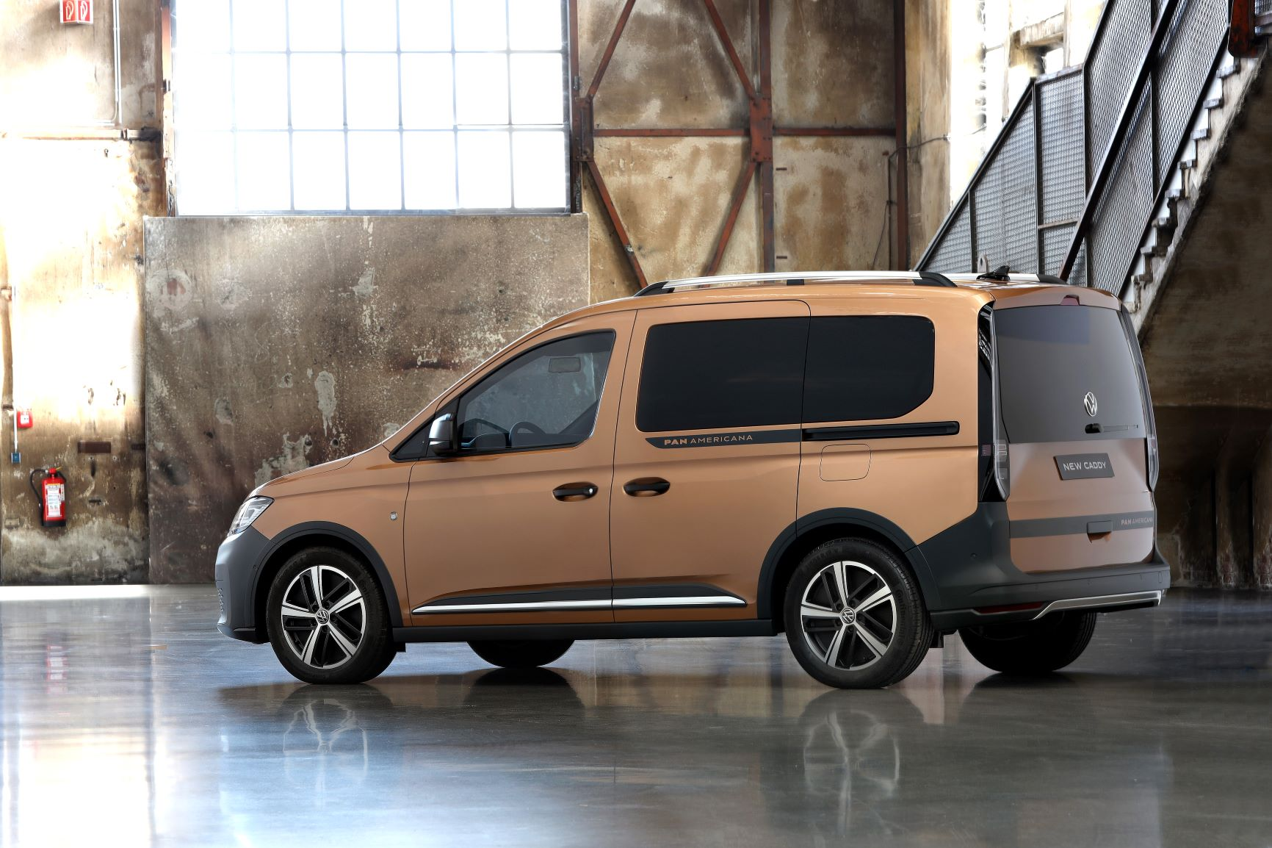
Hanower/Poznań, 29 czerwca 2021 r. PanAmericana – legendarna trasa łącząca dwa krańce Ameryki, z Alaski do Tierra del Fuego, przyciąga globtroterów, poszukiwaczy przygód oraz miłośników motoryzacji pragnących ją przemierzyć. To oni są inspiracją dla Nowego Volkswagena Caddy PanAmericana, zaprezentowanego przez markę Volkswagen Samochody Dostawcze. O niezwykłym charakterze nowej wersji świadczą przyciągające wzrok elementy zewnętrzne: panele w stylu off-road na nadkolach, progi i dodatkowe czarne listwy na drzwiach.
Tylko Ci, którzy stawiają sobie ponadprzeciętne cele są ciągłymi odkrywcami. Nowy Caddy PanAmericana jest idealnym towarzyszem wszystkich odkryć, czerpiąc wiele inspiracji ze swojego większego brata, znanego już powszechnie Transportera 6.1 PanAmericana.
Zderzaki z czarnego tworzywa o ziarnistej fakturze oraz widoczne z przodu
i z tyłu osłony podwozia nie pozostawiają wątpliwości: Caddy PanAmericana pomoże Ci poruszać się poza utartymi szlakami, także w lekkim terenie.
Aż 19 dostępnych w Caddy systemów wspomagania kierowcy sprawia, że wyprawy stają się prawdziwą przyjemnością. Seryjne światła LED z przodu
i z tyłu oraz 17-calowe felgi dodają Nowemu Caddy PanAmericana twardego i surowego uroku. Elementy wykończeniowe, takie jak np. wstawki
w kolorze srebrnym w szerokich czarnych listwach u dołu drzwi, podkreślają jego wygląd. Dzięki nim, Caddy PanAmericana prezentuje się doskonale zarówno na ulicy dużego miasta, jak i podczas przejazdu leśną drogą.
Nowy Caddy PanAmericana dostępny jest w dwóch wersjach: bazującej na osobowej linii „Life” oraz zbudowanej na bazie miejskiego samochodu dostawczego, wariantu „Cargo”. Caddy PanAmericana oferuje wszystko to, co cenią sobie ludzie uprawiający sport, indywidualiści lubiący wyprawy, ale również to, co cenne jest dla osób wykorzystujących Nowego Caddy jako narzędzie pracy – solidne osłony dają nie tylko efektowny wygląd, ale chronią samochód przed uszkodzeniem. Off-roadowy wygląd podkreślają nie tylko osłony podwozia z przodu i z tyłu w kolorze srebrnym, ale również listwa w kolorze nadwozia w osłonie chłodnicy, bez ozdobników i chromu oraz srebrne relingi dachowe.
Napis „PanAmericana” – zamiast napisu „Caddy”, pojawia się na bocznych drzwiach przesuwnych, na tylnych drzwiach skrzydłowych lub na klapie bagażnika (w zależności co wybierze klient) oraz na grillu osłony chłodnicy. W ten sposób, podkreślając swój indywidualny charakter i niezwykłą prezencję, PanAmericana staje się pełnoprawnym, samodzielnym członkiem nowej rodziny Caddy.
Do najważniejszych elementów wyposażenia wnętrza wariantu osobowego, bazującego na wersji Caddy Life, należą nowe obicia foteli „Pinestripe”, dostępny w standardzie mały pakiet skórzany obejmujący obicie kierownicy wielofunkcyjnej oraz dźwigni zmiany biegów, pedały i podnóżek lewej stopy o wyglądzie aluminium, wewnętrzne panele obiciowe drzwi ze wstawkami, taka sama konsola środkowa jak w wyższej wersji wyposażeniowej Caddy Style, srebrne nakładki na progi z przodu, ozdobna klamra na kierownicy oraz standardowy napis "PanAmericana" na dywanikach z przodu i z tyłu.
Nowy Volkswagen Caddy PanAmericana dostępny jest w wersji ze standardowym rozstawem osi, w wariantach samochodu osobowego lub Cargo. Napędzać może go silnik benzynowy TSI o mocy 84 kW lub turbodoładowany silnik wysokoprężny TDI w dwóch wariantach mocy:
75 lub 90 kW. W zależności od wersji silnikowej, samochód może być wyposażony w napęd na przednią oś połączony z sześciobiegową, manualną skrzynią biegów lub siedmiobiegową skrzynią automatyczną DSG, albo
w napęd na cztery koła 4MOTION z sześciobiegową skrzynią manualną.
Wszystkie specyfikacje silnika są standardowo wyposażone w wydajną technikę Blue Motion i zużywają od 4,9 (TDI) do 6,8 l/100 km (TSI) paliwa
w cyklu mieszanym. Odpowiada to emisji od 130 do 153 gramów dwutlenku węgla na kilometr. Wszystkie silniki są zgodne z najnowszą normą emisji spalin Euro 6d - ISC FCM.
W zależności od wersji silnikowej, Caddy PanAmericana może pociągnąć przyczepę o masie nawet do 1,5 tony. Wariant Cargo może przewieźć ładunek do 692 kg, a wersja osobowa, w zależności od specyfikacji, do 578 kg (dopuszczalne obciążenie dachu: 100 kg).
Paleta barw lakieru Nowego Volkswagena Caddy PanAmericana obejmuje następujące kolory: biały – Candy White, czarny z efektem perłowym – Deep Black Pearl Effect, srebrny metaliczny – Reflex Silver, niebieski metaliczny – Starlight Blue oraz najbardziej charakterystyczny, metaliczny w barwie miedzi – Copper Bronze.
Nowy Volkswagen Caddy PanAmericana dostępny jest już do zamawiania
w salonach dealerskich marki Volkswagen Samochody Dostawcze.

Kontakt:
Mikołaj Matuszewski
Kierownik komunikacji
marketingowej i PR
Volkswagen Samochody Dostawcze
tel.+48 690 406 729
e-mail: mikolaj.matuszewski@volkswagen.pl

O marce Volkswagen Samochody Dostawcze:
"Transportujemy sukces". Jako samodzielna marka funkcjonująca w ramach Grupy Volkswagen, Volkswagen Samochody Dostawcze (VWSD) jest globalnie odpowiedzialny za rozwój, budowę i sprzedaż lekkich pojazdów dostawczych, produkując samochody linii Transporter, Caddy, Crafter
i Amarok. Prowadząc ciągłe konsultacje ze swoimi klientami, Volkswagen Samochody Dostawcze opracowuje koncepcje pojazdów oraz rozwiązania telematyczne i logistyczne, pozwalające oszczędzać zasoby na najwyższym możliwym poziomie efektywności. W roku 2018 marka sprzedała około 500 000 lekkich pojazdów dostawczych, wyprodukowanych w zakładach w Hanowerze (D), Poznaniu (PL), Wrześni (PL) i Pacheco (ARG). VWSD zatrudnia ponad 24 000 osób na całym świecie.

